## APPL TUGAS 8

## Membuat Rancangan User Interface sesuai Diagram Activity



**Nama Tim :**Two Pair Tech

**Aplikasi :** Easy Healthy

**Nama Anggota :**

Aziz Azmi Jundullah Al Islami (2100018442)

Cyifa Detra Raharja (2100018425)

**PROGRAM STUDI INFORMATIKA**

**FAKULTAS TEKNOLOGI INDUSTRI**

**UNIVERSITAS AHMAD DAHLAN**

**2023**

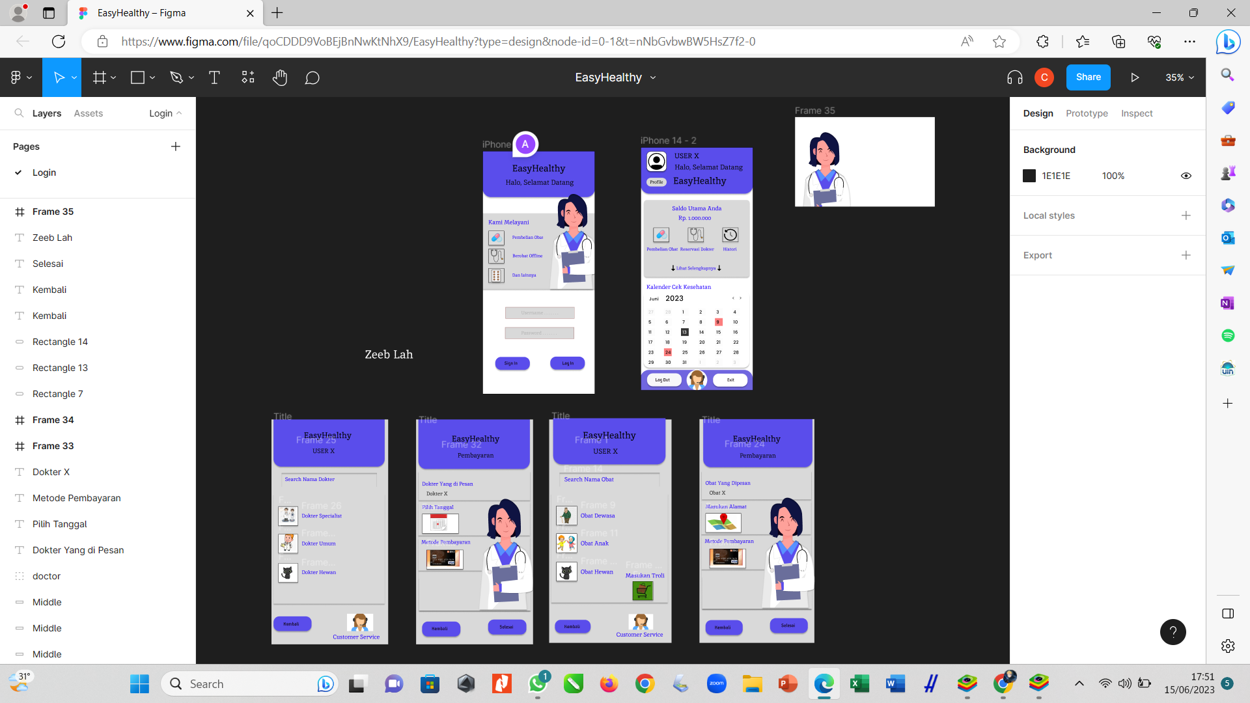



DOKTER



Bisa Search nama dokter untuk mencari dokter yang anda mau

Atau bisa memilih sendiri dokter specialist dokter umum / dokter hewan

Untuk ui ke 2 untuk setelah milih pembayaran bisa memilih tanggal yang mau dilakukan saat mau check up dan metode pembayaran

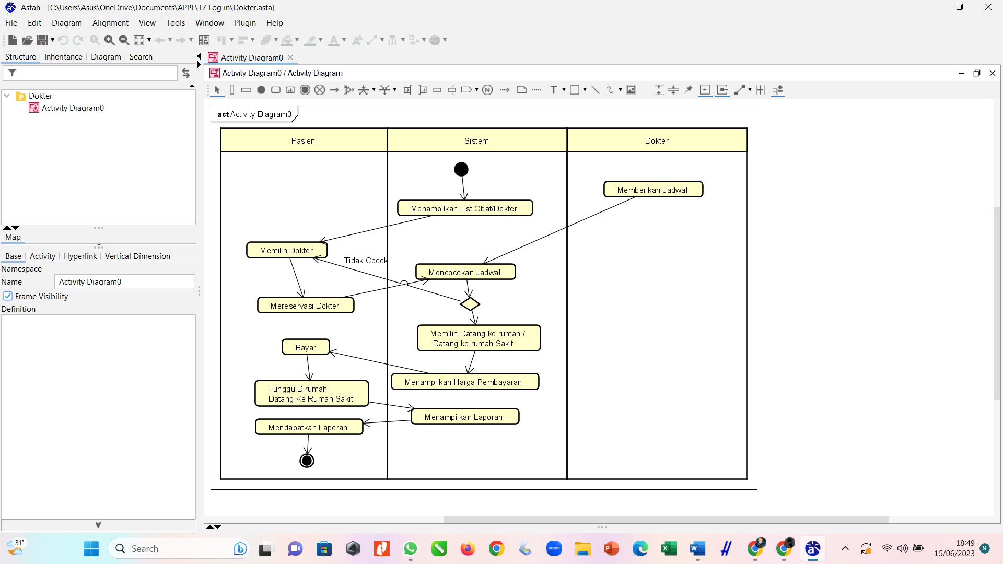

Obat



Bisa Search nama obat untuk mencari obat yang anda mau

Atau bisa memilih sendiri Obat untuk orang dewasa, obat untuk anak anak dan Obat untuk hewan

Untuk ui ke 2 untuk setelah milih pembayaran bisa Memasukan alamat yang mau obatnya dikirimkan dan metode pembayaran

